单电源矩形波发生器

实验目标

1. 了解单电源矩形波发生器电路原理和结构

2. 学会单电源矩形波发生器电路的搭建及其参数测试

实验器材

LTspice

|  |
| --- |
| 1kΩ 电阻 x 1  20kΩ 电阻 x 2  51kΩ 电阻 x 1  56kΩ 电阻 x 1  200nF 电容 x 1  集成比较器 x1 |

理论基础

利用集成电压比较器（或者集成运放），构成单电源滞回比较器电路，结合RC充放电电路，即可得到单电源矩形波发生器，其电路及输出波形如图1所示。图中，集成电压比较器（或者运放）、电阻R1、R2、R3和上拉电阻RL组成单电源反向输入滞回比较器，R、C组成充放电电路。

输出高电平为+5V，低电平为0，振荡周期可近似表示为



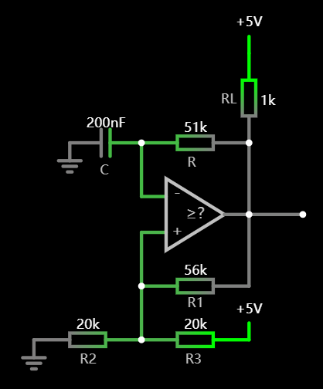

图1 单电源矩形波发生器

实验步骤

1. 按照图1，在LTspice界面上搭好单电源矩形波发生器电路。

2. 接入+5V电压

3. 用示波器观测输出波形，测量矩形波周期，并与理论值比较。

完成电路图搭建：

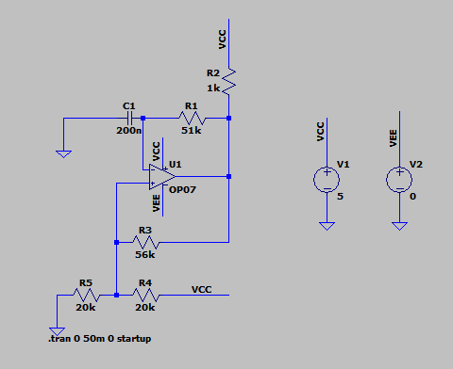

计算值T=6.22ms;测量周期为6.3ms；

